Projeto de Business Intelligence para Análise da Vendas da Clínica Veterinária Sicuro Home Vet
Daiana Maria Mota Augusto Sicuro¹
¹CCE – Pontifícia Universidade Católica do Rio de Janeiro (PUC-Rio)
Rua Marquês de São Vicente, 225, Gávea- Rio de Janeiro, RJ – Brasil
CEP:22451-9000 – Caixa Postal:38097
daianasicuro87@gmail.com

Abstract. This article presents the development of the Business Intelligence project for Sicuro Home Vet, focusing on sales analysis. The main objective is to provide support for purchasing decisions and marketing strategies, aiming to increase revenue and meet the needs presented by the Administrative Management of the company. Throughout this article, we will address the company's history, its motivations, and its strategic objectives. In addition to the entire BI development process, its results, and the conclusion obtained through the analyses conducted with Power BI will be discussed.
Resumo. Este artigo apresenta o desenvolvimento do projeto de Business Intelligence para a Sicuro Home Vet com foco na análise das vendas. O objetivo principal é fornecer suporte às decisões de compras e às estratégias de marketing, visando o aumento da receita e atendendo às necessidades apresentadas pela gestão Administrativa da empresa. Serão abordados ao longo deste artigo a história da empresa, suas motivações e seus objetivos estratégicos. Além de todo o processo de desenvolvimento de BI, seus resultados e a conclusão obtida através das análises realizadas com o Power BI.

1. Introdução
O objetivo do processo de Business Intelligence é gerar informações de alta qualidade para apoiar a tomada de decisão gerencial através da integração, transformação e cruzamento das informações relevantes. Tornando-se possível por meio de uma análise descritiva, que envolve analisar os dados do passado para orientar as decisões no presente e futuro. Como por exemplo, na análise em questão, foram processadas informações referentes ao período de 2019 a 2023 no intuito de construir melhorias para os anos seguintes de atividade.
Nas próximas etapas deste artigo, será possível observar todo o processo de Business Intelligence para a Sicuro Home Vet.

2. Estudo de Caso
Atualmente um dos mercados que mais cresce no Brasil e no mundo, é o mercado de produtos e serviços para pets. Sabe-se que dia após dia, os seres humanos estão ainda mais próximos de seus animais de estimação. Cuidando melhor. Alimentando melhor. Prevenindo doenças e oferecendo maior qualidade de vida. Tudo isso é possível mediante ao avanço da tecnologia e da ciência ligada a medicina veterinária.
Vacinas, exames, procedimentos e cuidados preventivos são os serviços mais procurados pelo público que já considera seu animal de estimação como um membro da família. Porém, ainda existe uma grande lacuna de pessoas que por vários motivos, não pode ou não querem deslocar-se até uma clínica veterinária.
Quando se pensa em atendimento veterinário, a primeira ideia que se tem é de ter que transportar o pet até uma clínica, fazer uma ficha de cadastro e depois ter que aguardar sua vez em uma recepção lotada de animais. Todo esse processo pode ser desgastante para os responsáveis e muito estressante para os animais.
Com a ideia de preencher essa lacuna e trazer praticidade e comodidade ao público citado. Surgiu a Sicuro Home Vet. Uma empresa que tem como seu pilar, o serviço de atendimento veterinário domiciliar personalizado e que visa proporcionar uma experiência em que haja a percepção de proximidade e cuidado com seus pacientes e respectivos responsáveis.
Inicialmente formulada para atender pets e tutores com limitações de mobilidade e que por isso não poderiam se deslocar até uma clínica veterinária. As atividades da empresa foram iniciadas realizando atendimento domiciliar com hora marcada para consultas preventivas, vacinação, confecção de documentos para viagens, microchipagem, entre muitos outros serviços. Sempre priorizando o atendimento humanizado e de excelência. Desenvolvendo um passo a passo baseado em um modelo de serviço organizado, onde é possível acompanhar cada cliente antes, durante e depois de todo atendimento. O que gerou grande impacto positivo nesta área de atuação e fez com que em poucos meses a empresa se tornasse um serviço de referência e com muitas recomendações.
Com o expressivo aumento na demanda de serviços, e a necessidade de espaço e equipamentos para tornar o atendimento mais técnico e completo, a Sicuro Home Vet iniciou em dezembro de 2017 a rotina de atividades em um espaço físico localizado em uma região próxima aos seus principais clientes. A empresa optou pelo desenvolvimento do projeto de BI para que fosse possível criar estratégias que refletissem em melhorias no faturamento. Realizando compras mais assertivas em relação a preço e quantidade adequadas. Deste modo, o projeto visa potencializar o lucro da empresa através da análise detalhada das informações como vacinas aplicadas, consultas realizadas, datas de menor e maior fluxo e ticket médio. Fazendo ajustes e melhorias em todos esses aspectos.

3. Projeto de BI
A primeira etapa do projeto consistiu em uma reunião com o gestor administrativo para obter um entendimento acerca das principais necessidades que a solução deveria atender. A empresa utiliza um sistema online de cadastro de clientes e pacientes, onde são registradas informações de serviços, consultas, vacinas e outros procedimentos médicos veterinários. Após conhecer o sistema e os dados necessários para a elaboração do projeto, foi realizado a extração desses dados.
Seguindo para a próxima etapa a de planejamento da solução, foi definido a utilização da ferramenta Microsoft Power BI para a criação dos dashboards, sendo necessário a elaboração de um painel com foco nos clientes, outro animais, serviços e por último financeiro.
Na modelagem transacional, as tabelas foram normalizadas, onde os dados foram separados em tabelas menores e essas tabelas foram relacionadas de forma eficiente, evitando assim a redundância de dados. Foi utilizado a ferramenta Power Architect para elaboração do diagrama e conexão SQL com o banco PostgreSQL.
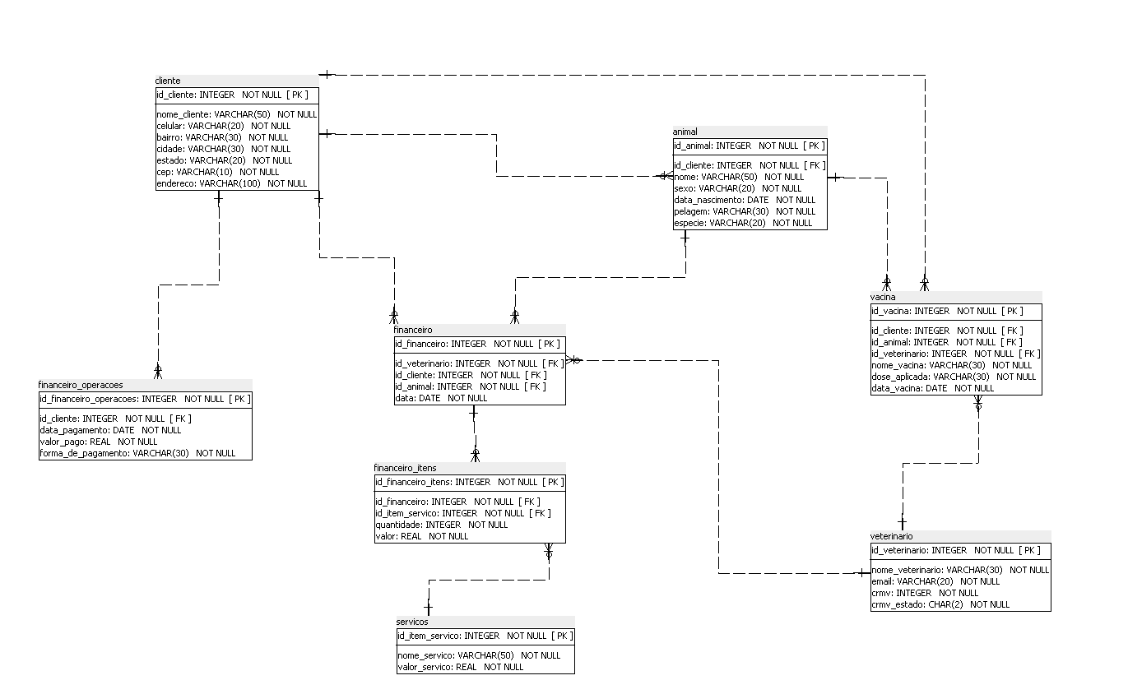
Figura 1. Diagrama do banco transacional- Sicuro Home Vet
Com o banco e as tabelas criadas, o próximo passo foi fazer o ETL e a carga das tabelas do transacional utilizando o Pentaho Data Integration.
Na etapa de transformação de dados, foram realizadas as seguintes transformações: na tabela Cliente, o nome do cliente estava com letra maiúscula, e foi feito o ajuste para a primeira letra ficar como maiúscula e as demais minúsculas. No campo bairro, onde tinham dados nulos, foi considerado o valor (“Sem bairro”).
Na tabela animal, foi realizada uma transformação referente a data de nascimento que apresentava campos nulos. Além da transformação do nome do animal que apresentava o mesmo formato maiúsculo do nome do cliente, essa mesma transformação ocorreu na tabela serviços, no campo nome do serviço.
Para a dimensão data, a data de ocorrência da venda foi dividida nos campos: Dia, mês e ano.
Alguns dados do transacional não foram carregados para o Data Warehouse por não serem necessários no escopo do projeto.
Na modelagem multidimensional, as vendas são o fato principal do projeto conforme diagrama star schema a seguir, e suas dimensões são: cliente, serviços, animal e data.
Na etapa de criação do DW a arquitetura definida foi a independente, pois trata-se de uma modelagem específica para resolver um problema, além de ser mais rápida. Esse tipo de arquitetura não fornece uma visão corporativa da organização, porém para o projeto, atende perfeitamente as necessidades apresentadas pela gestão da empresa.

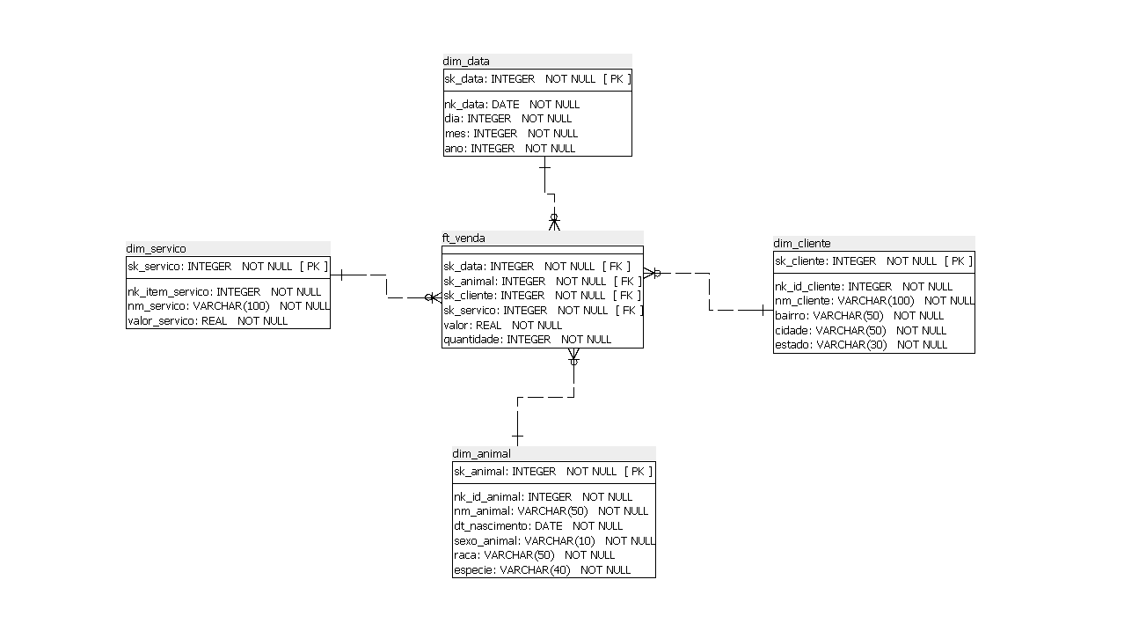
Figura 2. Modelo multidimensional – Sicuro Home Vet
Como processo final, foi realizado a conexão do Power BI com o banco multidimensional no PostgreSQL. O Power BI foi utilizado para criar os dashboards de clientes, animais, serviços e financeiro. Esses dashboards foram estrategicamente elaborados para atender as expectativas da empresa.

4. Resultados
Os dashboards foram elaborados utilizando a ferramenta Power BI, conforme mencionado na sessão anterior. No Dashboard Cliente, com os dados de quantos clientes a empresa possui em cada município, foi possível observar a necessidade de ampliação de estratégias para captação de novos clientes em regiões ainda pouco exploradas. Tendo em vista a possibilidade do atendimento veterinário domiciliar, o principal objetivo traçado após a análise destes dados, é de aumentar a realização de atendimentos nas áreas com baixa quantidade de clientes.
Além de traçar a localização dos principais clientes, através da análise detalhada das informações no período entre novembro de 2019 a fevereiro de 2023, foi possível levantar informações importantes como: quantos animais cada cliente possui. Essas informações serão utilizadas pela gestão da empresa como base para a realização de um programa de fidelidade incluindo premiações, brindes, e eventos personalizados.
No Dashboard Animal, observa-se uma quantidade infinitamente menor de pacientes silvestres e exóticos (aves, répteis etc.) do que de caninos e felinos. Isso acontece devido a uma recente expansão do atendimento de novas espécies, além dos tradicionais cães e gatos. Ainda assim, esses dados tornam-se valiosos para um alerta da necessidade em realizar um tipo de marketing específico e direcionado aos clientes que buscam por esse tipo de atendimento. Com relação aos atendimentos de maior rotatividade, fica bastante nítido o grande volume de atendimentos de animais da espécie canina comparada a espécie felina. O que leva a gestão administrativa a canalizar o investimento em maior escala para os produtos como vacinas e medicações para cães. E com isso, melhorar o aporte de insumos utilizados na rotina, sem gerar gastos desnecessários e desperdícios com produtos não utilizados.
Com base no levantamento das principais raças atendidas, nota-se uma crescente expansão no atendimento de cães sem raça definida e da raça Pitt Bull. Acredita-se que esse fenômeno está diretamente ligado à localização dos principais clientes. Que se situam em bairros onde as moradias em sua maioria são de casas, sítios, chácaras e imóveis com maior expansão territorial. Essas informações fazem repensar o ajuste de alguns pontos importantes para a otimização do atendimento, principalmente do atendimento domiciliar. São eles: adequação de equipamento apropriado para contenção física de animais de maior porte e força. Balança de maior capacidade para pesagem dos pacientes, e por fim, a necessidade de providenciar uma mesa portátil e dobrável com maior resistência para o deslocamento até as residências onde ocorrem as consultas.
Através do Dashboard Serviços é possível identificar quais são as vacinas com maior quantidade de aplicações e o período anual de maior fluxo delas. Essas informações são capazes de auxiliar no melhoramento do controle de estoque, além de fazer com que as compras sejam realizadas de maneira muito mais assertiva e adequada a realidade de cada período. Foi adicionado a segmentação de dados para trazer os filtros por ano. Assim é possível ter uma visão clara do total de serviços prestados, número de serviços prestados, quantidade de animais atendidos, quantidade de serviços mês a mês e os serviços mais requisitados no ano selecionado.
Por último, o Dashboard Financeiro analisou os dados de cada período indicando o dia da semana de maior e menor fluxo. Logo, a partir deste entendimento é possível providenciar campanhas de marketing para trazer fluxo para o dia com baixo movimento. No gráfico vendas por ano e mês é possível entender como as vendas se comportam, ficando evidente que em ambos os anos os meses de junho e julho trazem melhor receita.
Além disso, fica nítido um aumento de receita a partir do segundo semestre de cada ano. Já o gráfico receita por espécie traz qual espécie gera maior receita, e a partir disso, consegue-se não só melhorar a qualidade das compras e rotatividade de estoque com produtos voltados para espécie canina, como também criar campanhas de marketing para o aumento de atendimento de felinos.

8. Conclusão
O projeto de Business Intelligence desenvolvido para a empresa Sicuro Home Vet teve como fato principal as vendas e, perpassou as etapas de levantamento de requisitos por meio de reuniões com a gestão administrativa, planejamento da solução, sendo definida a utilização do Power BI, modelagem transacional, ETL, modelagem multidimensional, criação do Data Warehouse (DW), análise e visualização de dados.
Esse processo permitiu à empresa ter uma base sólida de informações para que as tomadas de decisões pudessem ser claramente orientadas pela grande quantidade de dados processados. Deste modo, tornando os processos mais assertivos após a aplicabilidade dos resultados obtidos com a análise desses dados, e com isso, otimizando e direcionando de forma lúcida toda estratégia do negócio.

References
Sordi, J. O. de (2019), “Modelagem de Dados: Estudos de Casos Abrangentes da Concepção Lógica à Implementação”. 1ª Edição, Érica, São Paulo.
Provost, F. & Fawcett, T. (2016), “Data Science para Negócios: O que você precisa saber sobre mineração de dados e pensamento analítico de dados”. 1ª Edição, Alta Books, Rio de Janeiro.

